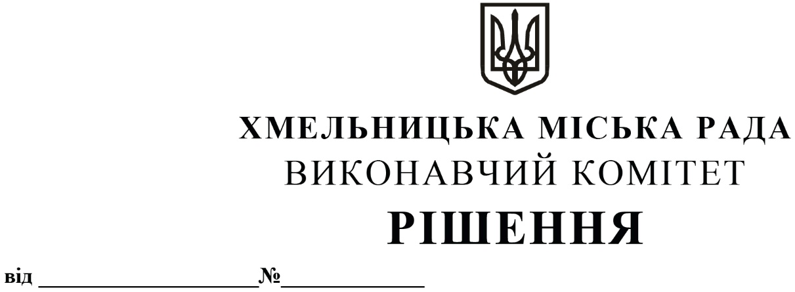

Про призначення тимчасових автомобільних перевізників на автобусних маршрутах загального користування № 15, № 17, № 35

Розглянувши клопотання управління транспорту та зв’язку, листи фізичних осіб-підприємців Ямкового І.Г., Марценюка В.М. та Хмельницького комунального підприємства «Електротранс», керуючись Законами України «Про автомобільний транспорт», «Про місцеве самоврядування в Україні» та Порядком проведення конкурсу з перевезення пасажирів на автобусному маршруті загального користування, затвердженим постановою Кабінету Міністрів України від 03.12.2008 року № 1081 (із внесеними змінами), виконавчий комітет міської ради

ВИРІШИВ:

1. Призначити фізичну особу-підприємця Ямкового Івана Григоровича тимчасовим автомобільним перевізником на автобусних маршрутах загального користування № 15 «Залізничний вокзал - Речовий ринок» та № 17 «Речовий ринок - ринок Дубове».

2. Призначити Хмельницьке комунальне підприємство «Електротранс» тимчасовим автомобільним перевізником на автобусному маршруті загального користування № 35 «Озерна - Катіон» по графіках № № 1-6.

3. Призначити фізичну особу-підприємця Марценюка Віталія Михайловича тимчасовим автомобільним перевізником на автобусному маршруті загального користування № 35 «Озерна - Катіон» по графіках № № 7-8.

4. Уповноважити начальника управління транспорту та зв’язку Костика К. О. від імені виконавчого комітету на підписання з фізичними особами-підприємцями Ямковим Іваном Григоровичем, Марценюком Віталієм Михайловичем та Хмельницьким комунальним підприємством «Електротранс» тимчасових договорів про організацію перевезення пасажирів на міських автобусних маршрутах загального користування в м. Хмельницькому, терміном на 3 (три) місяці.

5. Контроль за виконанням рішення покласти на управління транспорту та зв’язку та заступника міського голови М. Ваврищука.

Міський голова Олександр СИМЧИШИН